3.2.2 A felületi kölcsönhatás

Heterogén rendszerben a fázisokat határfelület választja el egymástól. A határfelületen lévő részecskék más molekuláris környezetben vannak, mint a fázis belsejében lévők, más erők hatnak rájuk, így más az energiatartalmuk is. Új felületet létrehozni csak energiabefektetés árán lehetséges. A $γ$ felületi feszültség fejezi ki annak az energiának a nagyságát, amely ahhoz kell, hogy egy bizonyos anyagból egységnyi új felületet hozzunk létre. Határozzuk meg a felületváltozáshoz szükséges nagyságú energiát. Ez pontosan azzal a munkával egyezik meg, amely egy hosszúságú, súrlódásmentesen mozgó drótkeretben lévő folyadékfilm felületének növeléséhez szükséges.

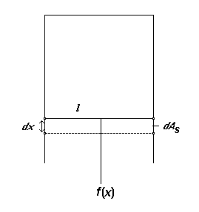

15. ábra: Folyadékfilm drótkeretben.

A mozgó drót egységnyi hosszára 2$γ$ nagyságú visszahúzó erő hat. (A 2-es faktor azért szükséges, mert a folyadékfilmnek két határfelülete van.) Az hosszúságú mozgó drótra ható erő . A nagyságú elmozdítás során nagyságú új felület keletkezik. Az ehhez szükséges munka (3.15) szerint

(3.21)

a felületi feszültség és a felületváltozás szorzata.

